Inteligencia Artificial

Octavo Semestre ISC

JOSE ARTURO BUSTAMANTE LAZCANO

Contenido

# Introducción

OpenCV, que significa Open Source Computer Vision Library (Biblioteca de Visión por Computadora de Código Abierto), es una biblioteca de código abierto que proporciona herramientas y funciones para el procesamiento de imágenes y visión por computadora. Fue desarrollada originalmente por Intel y ahora es mantenida por una comunidad activa de desarrolladores.

OpenCV está escrita en C++ y cuenta con interfaces para varios lenguajes de programación, incluyendo Python y Java. Esta biblioteca es ampliamente utilizada en el campo de la visión por computadora para realizar tareas como reconocimiento de objetos, seguimiento de movimiento, detección de rostros, procesamiento de imágenes médicas, entre otras aplicaciones.

Entre las características clave de OpenCV se encuentran algoritmos de visión por computadora, funciones para manipulación de imágenes, operaciones matriciales, detección de características, calibración de cámaras, y herramientas para interactuar con cámaras y dispositivos de captura de video. Su versatilidad y robustez han llevado a que sea una herramienta esencial en la investigación y desarrollo de aplicaciones relacionadas con la visión por computadora.

# Requisitos

* Visual Code
* Python <https://www.python.org/ftp/python/3.12.1/python-3.12.1-amd64.exe>

Proceso

* 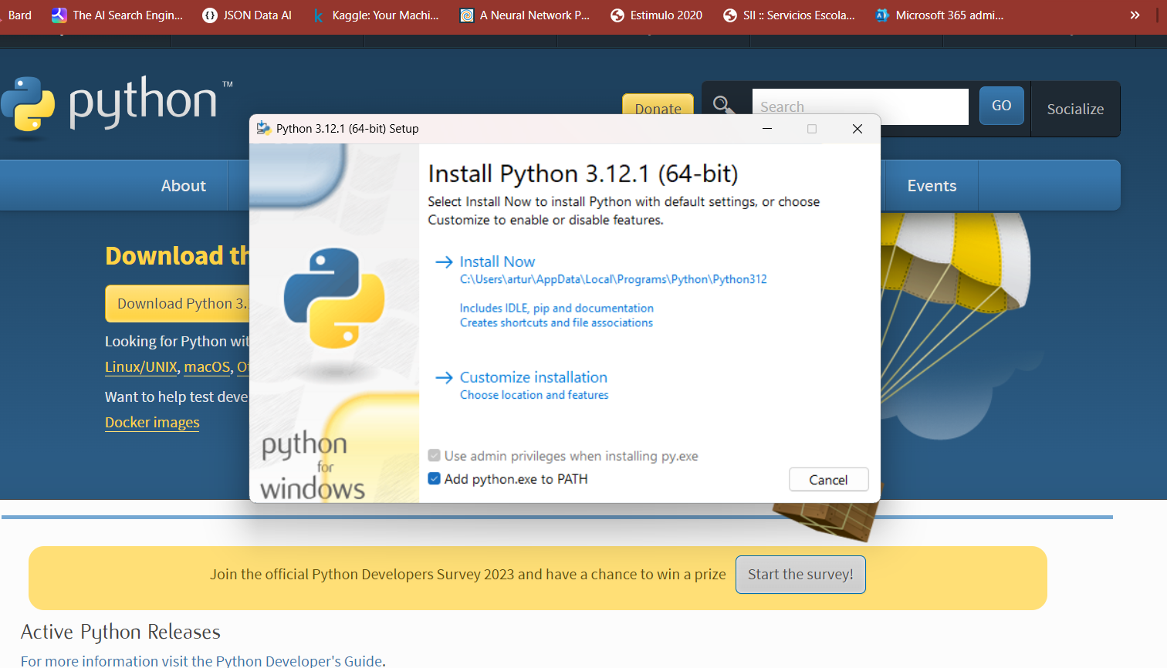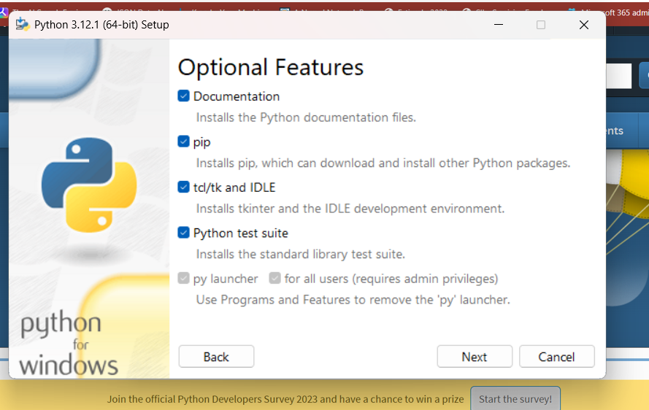
* 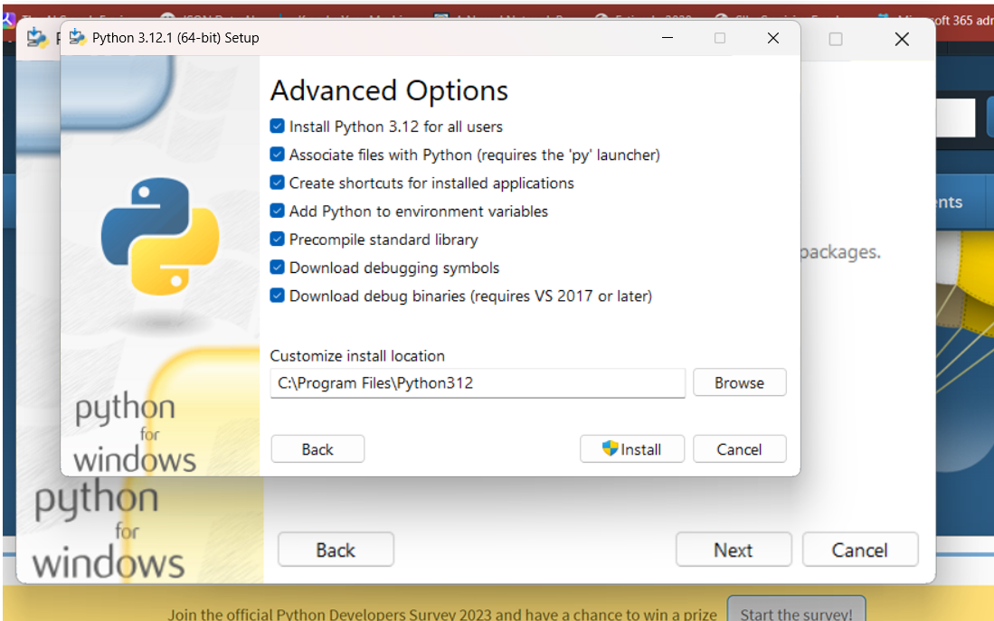
* 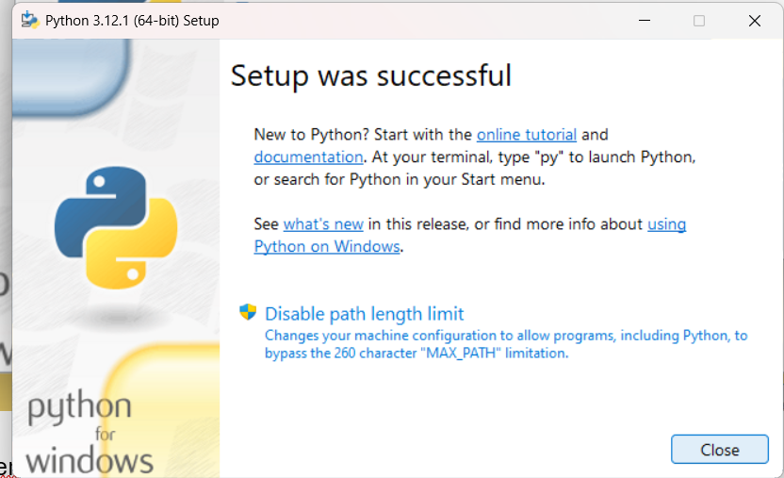
* Librerias de OpenCV
* <https://opencv.org/get-started/>

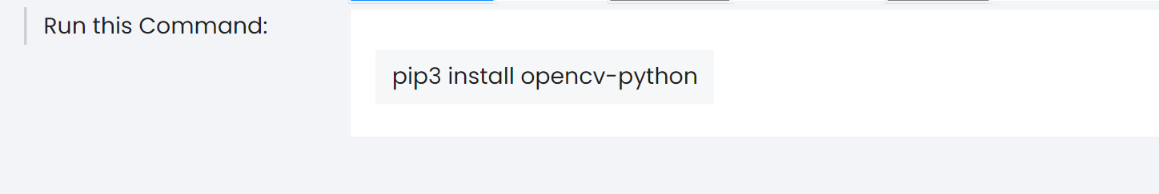

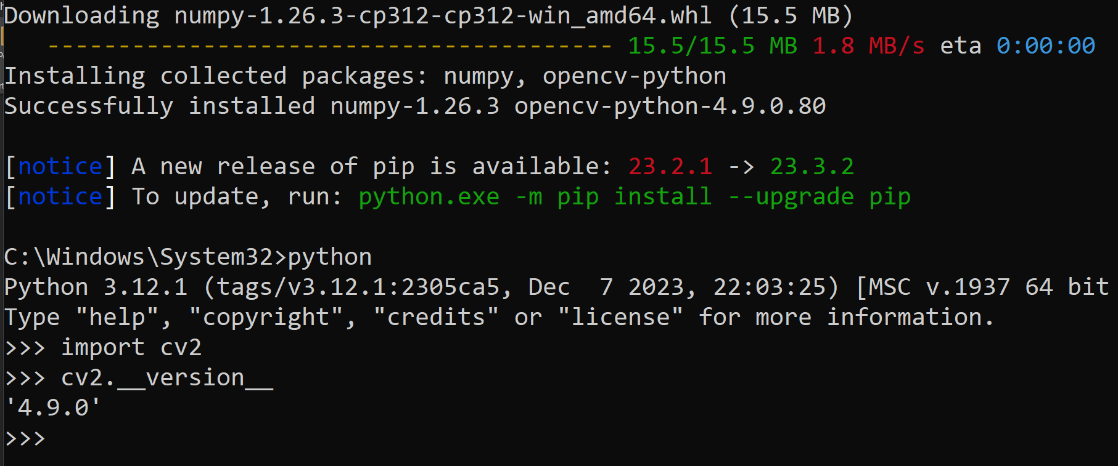

Ejecución de Ollama AI en WLS

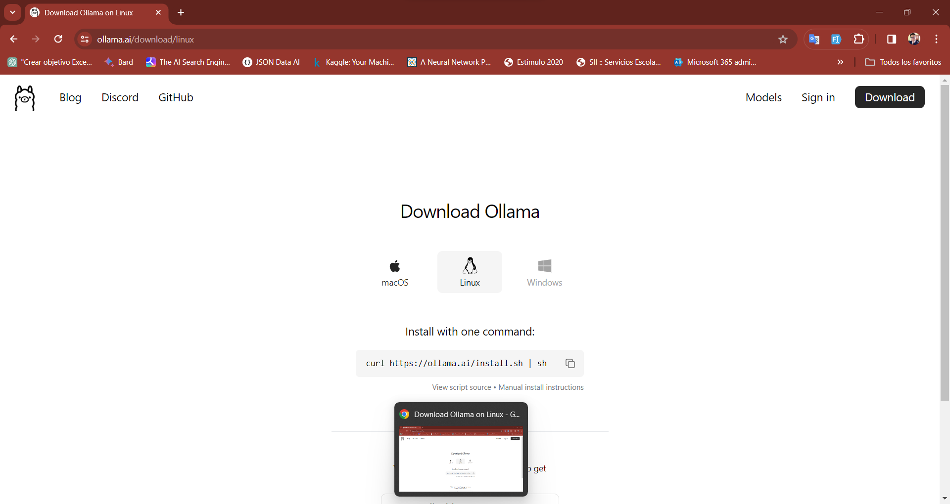

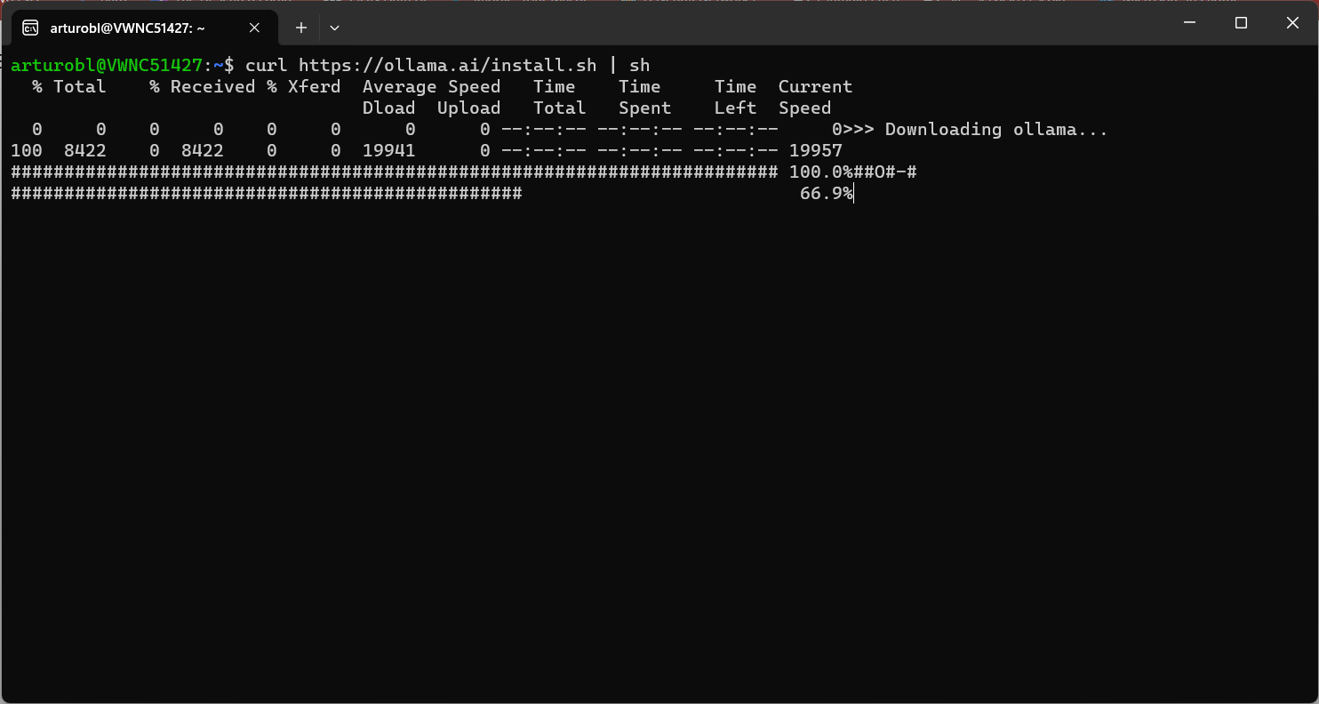

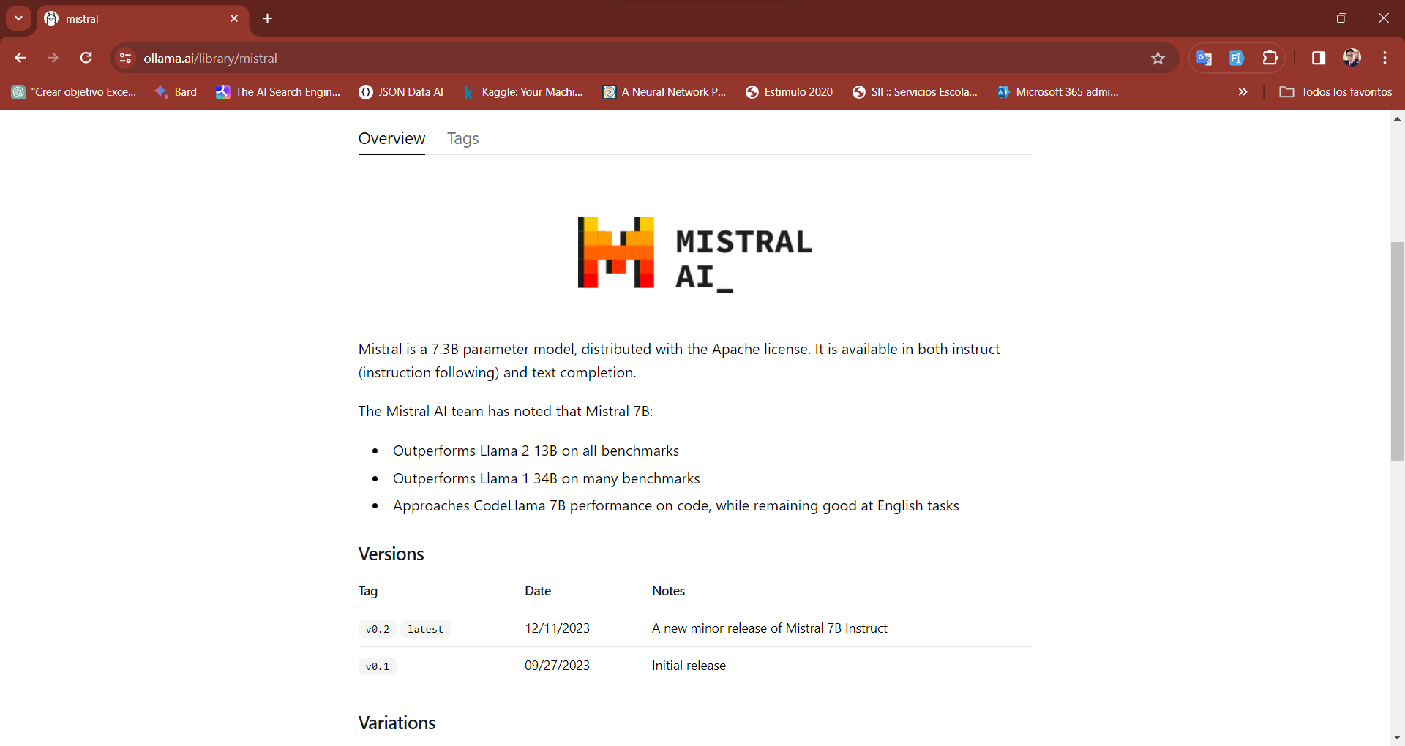

Diferencias entre AI

ChatGPT, Bard y Ollama son tres modelos de lenguaje grandes (LLM) desarrollados por diferentes empresas. Todos tienen sus propias fortalezas y debilidades, y el mejor modelo para una tarea específica dependerá de las necesidades específicas del usuario.

ChatGPT es un modelo de lenguaje generativo desarrollado por OpenAI. Es uno de los LLM más populares del mundo y se utiliza para una variedad de tareas, que incluyen generación de texto, traducción de idiomas, escritura creativa y preguntas y respuestas. ChatGPT es conocido por su capacidad para generar texto creativo y original, pero también puede ser propenso a generar texto sesgado o inexacto.

Bard es un modelo de lenguaje factual desarrollado por Google AI. Es uno de los LLM más nuevos del mercado, pero ya ha demostrado ser muy capaz. Bard es conocido por su capacidad para proporcionar respuestas informativas a preguntas abiertas y complejas, incluso si son desafiantes o extrañas. Bard aún está en desarrollo, pero tiene el potencial de ser uno de los LLM más útiles y confiables disponibles.

Ollama es un modelo de lenguaje factual desarrollado por Amazon AI. Ollama está diseñado para ser un modelo de lenguaje factual de alta calidad, y está entrenado en un conjunto de datos de texto y código que incluye artículos de noticias, libros, código fuente y otros tipos de contenido. Ollama es conocido por su capacidad para proporcionar respuestas informativas a preguntas abiertas y complejas, y también es capaz de generar diferentes formatos de texto creativo, como poemas, código, guiones, piezas musicales, correo electrónico, cartas, etc.

Principales diferencias entre ChatGPT, Bard y Ollama

Característica ChatGPT Bard Ollama

Empresa desarrolladora OpenAI Google AI Amazon AI

Tipo de modelo Generativo Factual Factual

Conjunto de datos de entrenamiento Texto y código Texto y código Texto y código

Fortalezas Generación de texto creativo Respuestas informativas a preguntas abiertas Respuestas informativas a preguntas abiertas

Debilidades Sesgo, inexactitud Aún en desarrollo Aún en desarrollo

Usos potenciales

ChatGPT, Bard y Ollama pueden utilizarse para una variedad de tareas, que incluyen:

Generación de texto creativo, como poemas, historias, guiones, etc.

Traducción de idiomas

Escritura creativa

Preguntas y respuestas

El mejor modelo para una tarea específica dependerá de las necesidades específicas del usuario. Por ejemplo, si un usuario necesita generar texto creativo, ChatGPT puede ser una buena opción. Si un usuario necesita proporcionar respuestas informativas a preguntas abiertas, Bard o Ollama pueden ser mejores opciones.

Conclusiones

ChatGPT, Bard y Ollama son tres LLM poderosos que pueden utilizarse para una variedad de tareas. El mejor modelo para una tarea específica dependerá de las necesidades específicas del usuario.

# Primer APP encender la webcam

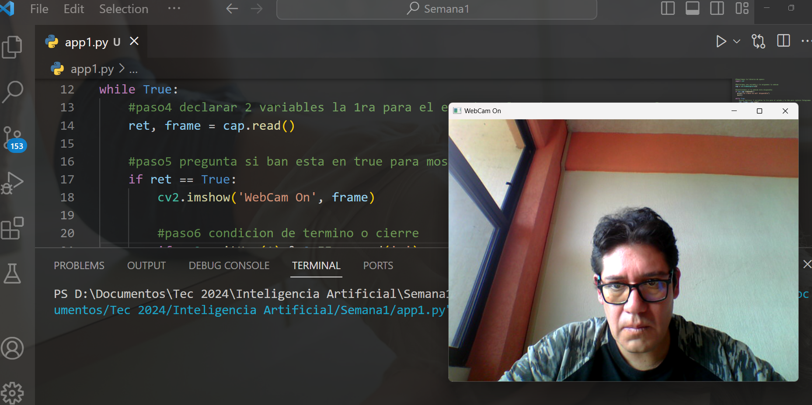

Código Fuente

#Importamos la libreria de opencv

import cv2

#Declaramos una variable y le asignamos la webcam

cap = cv2.VideoCapture(0)

#Cuestionamos si la webcam esta disponible

if not cap.isOpened():

  print("La cámara no está disponible")

  exit()

while True:

    #paso4 declarar 2 variables la 1ra para el estado y la 2da para captura fotogramas

    ret, frame = cap.read()

    #paso5 pregunta si ban esta en true para mostrar fotogramas

    if ret == True:

        cv2.imshow('WebCam On', frame)

        #paso6 condicion de termino o cierre

        if cv2.waitKey(1) & 0xFF == ord('a'):

            break

# Liberar la cámara

cap.release()

# Destruir todas las ventanas abiertas

cv2.destroyAllWindows()

APP2 Consumiendo un video

#importamos Libreria

import cv2

import time

#usamos VideoCapture como parametro el nom del archvio

cap = cv2.VideoCapture('video.mp4')

delay = 1/24

#creamos un ciclo para leer los frames

while True:

    #Recuperamos datos para ret y frame

    ret, frame = cap.read()

    #Creamos una ventana para reproducir frame

    cv2.imshow("Video", frame)

    # Esperar a que se presione una tecla

    key = cv2.waitKey(1)

    # Si se presiona la tecla `q`, salir del bucle

    if key == ord("q"):

        break

    time.sleep(delay)

# Liberar el video

cap.release()

# Destruir todas las ventanas abiertas

cv2.destroyAllWindows()

